**2024 YONEX VAMOS ·J TAIWAN青少年培育計劃網球選手訓練營**

【訓練營資訊】

1. 主辦單位:優乃克股份有限公司
2. 協辦單位:中華民國網球協會
3. 集訓日期：113年10月4日(五)-10月6日(日)（共3日）
4. 集訓地點：高雄陽明網球中心(807高雄市三民區澄和路269號)
5. 每日訓練時間：上午9:00至下午9:00止。(詳請看課表)
6. 結業式：10月6日（日）約下午4:00於高雄陽明網球中心
7. 參加資格：中華民國網球協會113年8月份12、14歲排名前八名男女選手為優先
8. 回覆時間：符合資格且有意願參加者請於，113年8月20日(二)23:59前填寫線上表單，以利安排相關事宜。
9. 備取方式：非前八名者若有意願參加者，也請先填寫線上表單，屆時將依照排名依序底遞補為原則。

報名連結如下**:** [**https://reurl.cc/xvZVN5**](https://reurl.cc/xvZVN5)

1. **最終名單由主辦單位優乃克股份有限公司核定後公告**。

【報到及膳宿】

1. 請選手於113年10月4日(五) 15:30-16:30請自行前往康橋商旅辦理報到
2. 住宿地點：康橋商旅覺民館（807高雄市三民區覺民路291號）
3. 入住及退房：10月4日（五）下午6:00點辦理入住，10月6日（日）上午出發至球場前退房
4. 訓練期間提供三餐及住宿。
5. 訓練營期間活動聯絡人：YONEX高小姐0982-975053
6. 訓練營報名期間有關報名問題，[請來信到國內組信箱ctta.ctta@msa.hinet.net](mailto:請來信到國內組信箱ctta.ctta@msa.hinet.net)

【訓練期間-現場提供】

1. 飲水機-請自備水壺
2. 防護員一名-僅提供球場上之防護服務
3. 穿線服務-請自行攜帶球線

【其他】

1. 結束後備有接駁車至高雄火車站及左營高鐵站。(需先登記以便安排車輛)
2. 集訓期間不得外宿及外食（未經須可，不得擅自離營）。
3. 集訓期間請自備球拍、服裝，本會另提供兩件團體制服（特定時間穿著）。
4. 集訓期間活動量大請多準備盥洗用品以備不時之需，其他個人用品請自行準備。
5. 活動期間辦理相關團體保險。
6. 以上若有未盡事宜，主辦單位保有最終修改活動之權利。

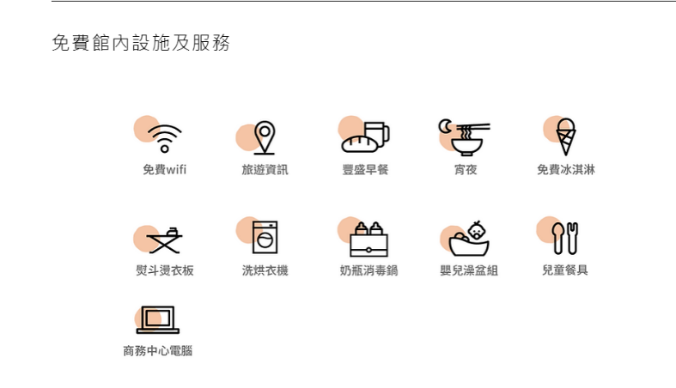※以下為康橋商旅覺民館 免費館內設施及服務，詳請自行參考飯店資訊。